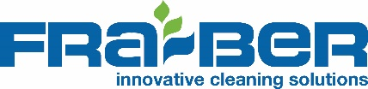

POLISH PLUS AROMA:
Popis:
Polish Plus Aroma je čistič palubní desky s leštidlem na vodní bázi vhodný nejen pro palubní desky, ale také pro obložení automobilů. Zajišťuje ochranu před UV, je ředitelný, po aplikaci zanechává povrch čistý a lesklý bez mastného pocitu. Je vhodný pro profesionální použití, ale i pro hobby uživatele. S parfemací.
Aplikace:
Aplikace tohoto čističe palubní desky je velmi rychlá a snadná, nezanechává šmouhy či fleky, nebělí, zanechává ošetřené části měkké a vyživené. Nastříkejte na hadřík a rovnoměrně rozetřete na povrchu.
Balení: 750 ml

